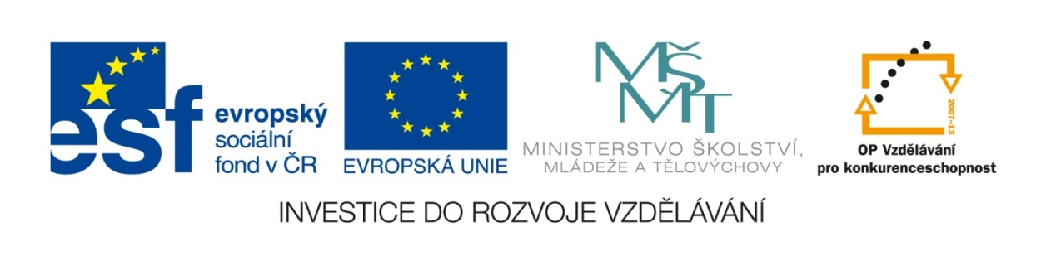

Autor : Mgr. Terezie Nohýnková
Vzdělávací oblast : Člověk a příroda

Obor : Přírodopis
Téma : Planeta Země
Název : Země ve vesmíru (tajenka)

Zdroje a použité materiály : vlastní

Anotace : V tištěné, elektronické formě či s využitím interaktivní tabule žáci hledají správnou odpověď na zadanou otázku. Třídí a upevňují si získané poznatky o vesmíru a jeho částech.

VY_32_INOVACE_41_ZEME_VE_VESMIRU

Vytvořeno jako DUM do předmětu přírodopis pro 9. ročník na ZŠ Studentská Mnichovo Hradiště dne 1.12.2011

Vylušti tajenku :
- Pojmenování naší galaxie – odpověď je na 11 písmen, 4 tvoří tajenku (11 – 4)
………………………………………………………………………………………………
- Typ viditelného světla způsobujícího modrou oblohu, světlo ve třídě apod. (10 – 8)
………………………………………………………………………………………………
- Hlavní plynný prvek tvořící hvězdy, jehož přeměnou vzniká jejich záření (5 – 5)
………………………………………………………………………………………………
- V pořadí čtvrtá barva duhy (6 – 6)
………………………………………………………………………………………………
- Vesmírné těleso tvořené ledem, který se v blízkosti hvězd vypařuje a způsobuje typický tvar (6 – 5)
………………………………………………………………………………………………………
- Souhrnné označení plynných planet Sluneční soustavy (6 – 3)
………………………………………………………………………………………………………
- Pátá planeta Sluneční soustavy (7 – 5)
……………………………………………………………………………………………………….
- Seskupení ve vesmíru tvořené hvězdami, planetami, mlhovinou, asteroidy a dalšími útvary (7 – 7)
……………………………………………………………………………………………………….
- Astronomické označení dne 23.9. (2 slova 19 – 18)
……………………………………………………………………………………………………….
- Typ slunečního záření podílející se na tvorbě vit. D, případně způsobující rakovinu
(hlavně kůže)(12 – 3)
……………………………………………………………………………………………………….

Tajenka : ………………………………………………………………………………………………….

Vylušti tajenku : řešení
- Pojmenování naší galaxie – odpověď je na 11 písmen, 4 tvoří tajenku (11 – 4)
MLÉČNÁ DRÁHA
- Typ viditelného světla způsobujícího modrou oblohu, světlo ve třídě apod. (10 – 8)
ROZPTÝLENÉ
- Hlavní plynný prvek tvořící hvězdy, jehož přeměnou vzniká jejich záření (5 – 5)
VODÍK
- V pořadí čtvrtá barva duhy (6 – 6)
ZELENÁ
- Vesmírné těleso tvořené ledem, který se v blízkosti hvězd vypařuje a způsobuje typický tvar (6 – 5)
KOMETA
- Souhrnné označení plynných planet Sluneční soustavy (6 – 3)
VNĚJŠÍ
- Pátá planeta Sluneční soustavy (7 – 5)
JUPITER
- Seskupení ve vesmíru tvořené hvězdami, planetami, mlhovinou, asteroidy a dalšími útvary (7 – 7)
GALAXIE
- Astronomické označení dne 23.9. (2 slova 19 – 18)
PODZIMNÍ ROVNODENNOST
- Typ slunečního záření podílející se na tvorbě vit. D, případně způsobující rakovinu
(hlavně kůže)(12 – 3)
ULTRAFIALOVÉ

Tajenka : ČEKÁ TĚ TEST

